МІНІСТЕРСТВО ОСВІТИ І НАУКИ УКРАЇНИ
НАЦІОНАЛЬНИЙ УНІВЕРСИТЕТ «ЛЬВІВСЬКА ПОЛІТЕХНІКА»

Лабораторна робота №5
з дисципліни
Спеціалізовані мови програмування
на тему
Робота з об’єктами Series. Аналіз одновимірних даних у Pandas

Виконав:
ст. гр. РІ-22
Федина Михайло
Прийняв:
Копитко Сергій

Львів-2025

Мета роботи: Набути практичних навичок роботи з об'єктами Series бібліотеки Pandas для аналізу та маніпуляції одновимірними даними у Python. Створювати та ініціалізувати об'єкти Series різними способами (зі списків, словників, NumPy масивів). Працювати з індексами, значеннями та мітками даних. Виконувати базові операції з об'єктами Series пов’язані з індексацією, зрізами та математичними операціями. Застосовувати основні методи для аналізу даних, а саме фільтрацію, сортування, агрегацію та опрацювання пропущених значень
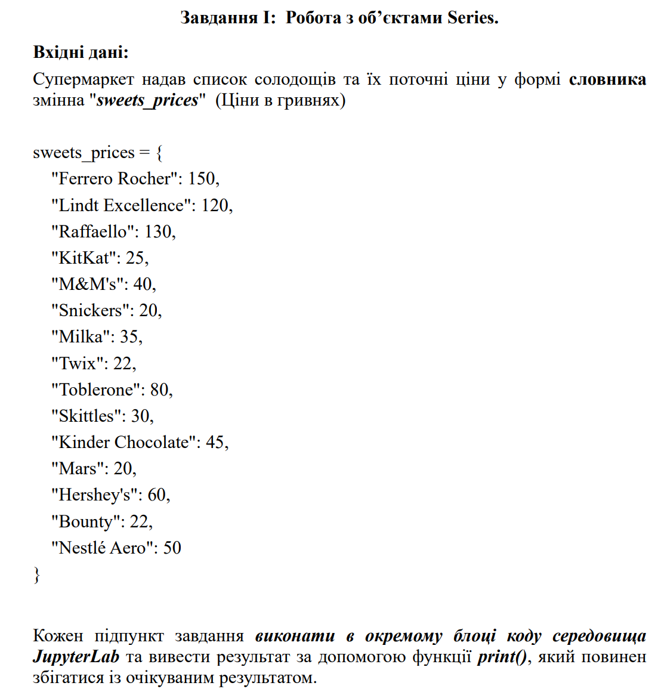
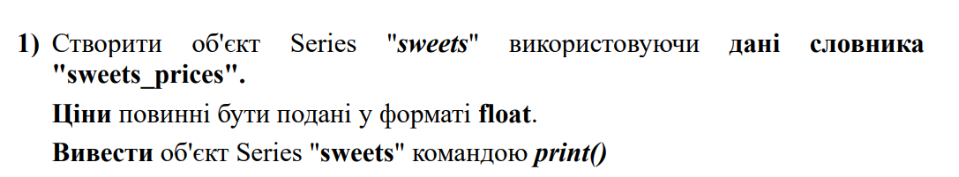
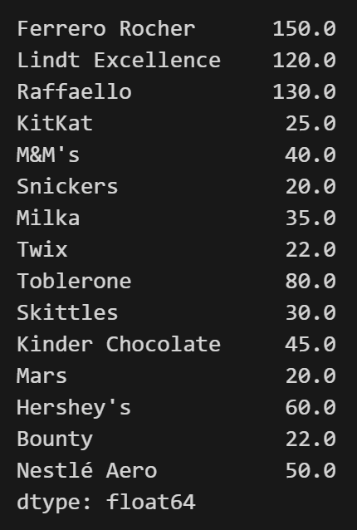
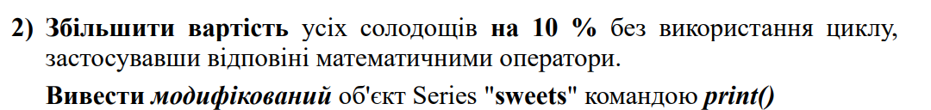
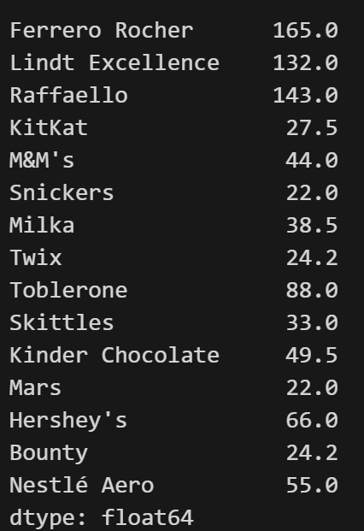
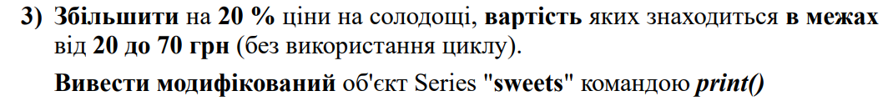
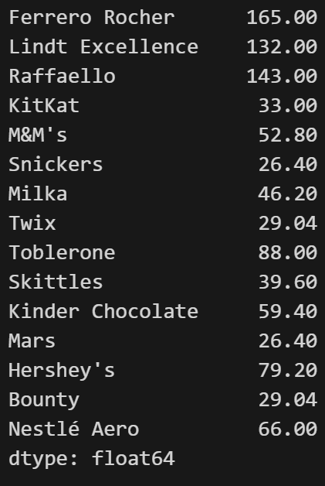
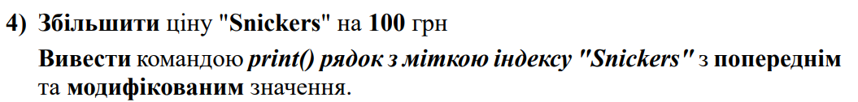

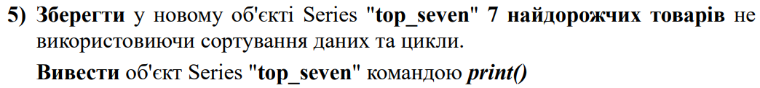
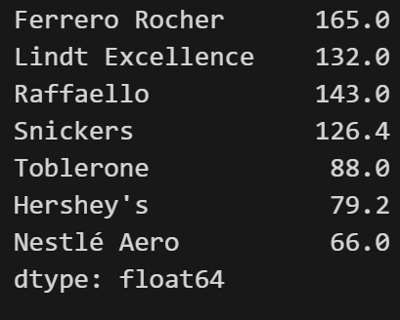
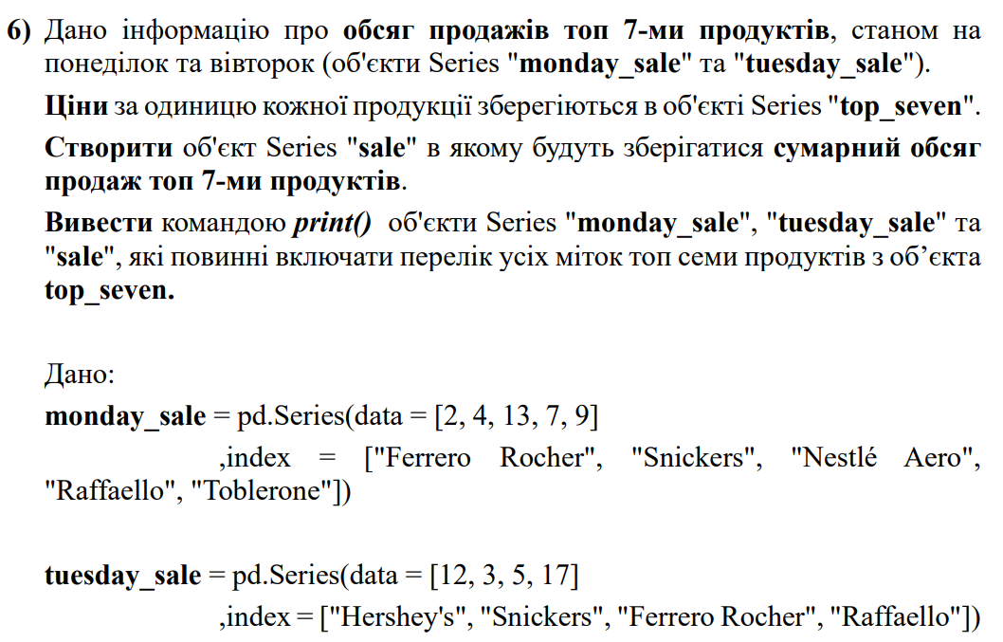
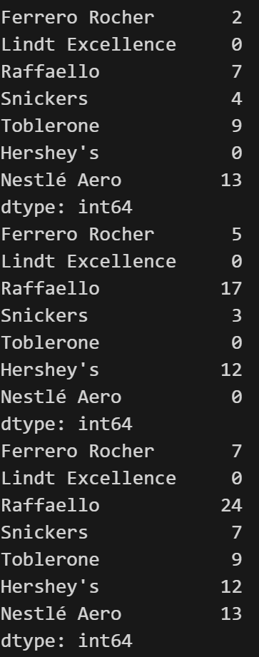
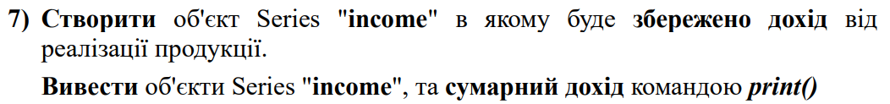
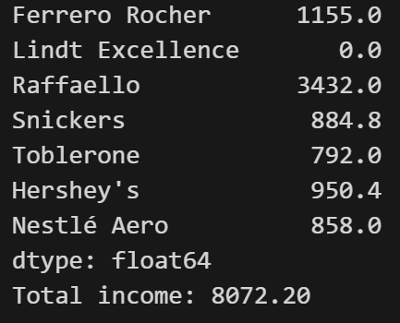
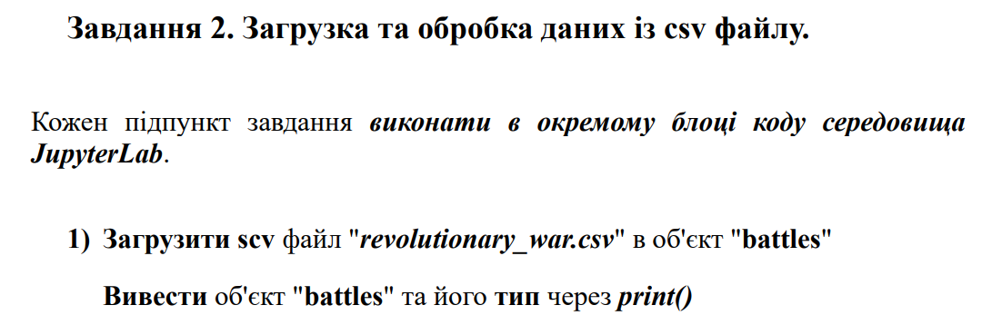
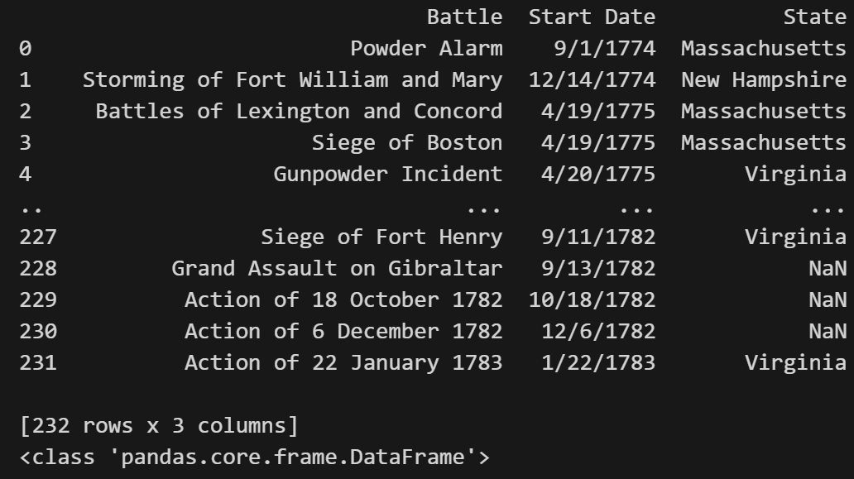
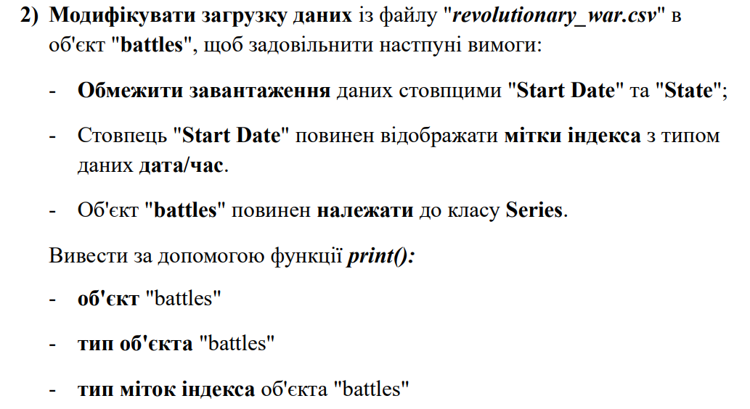
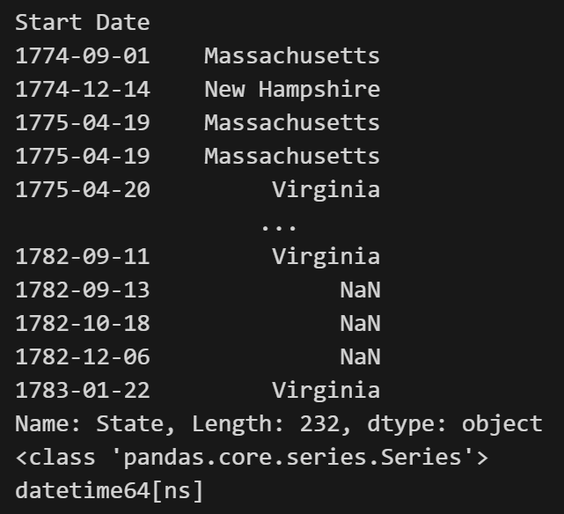
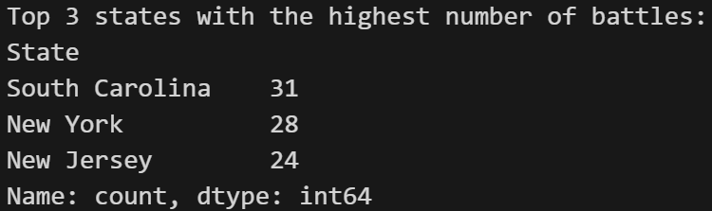
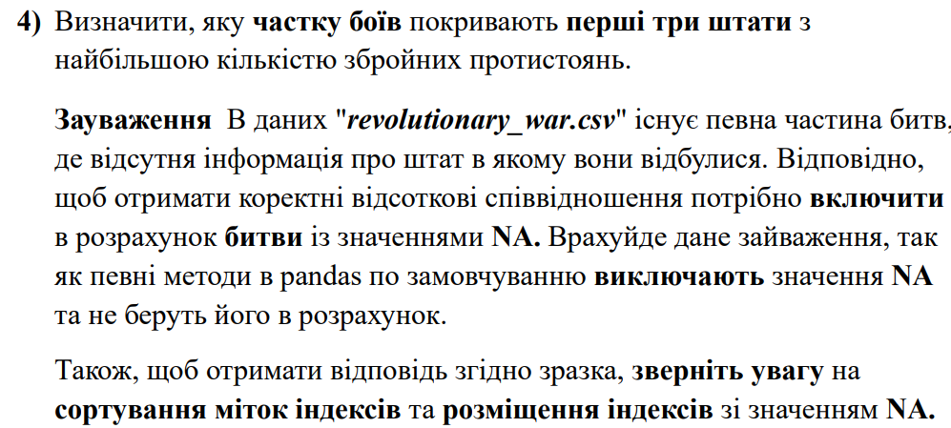
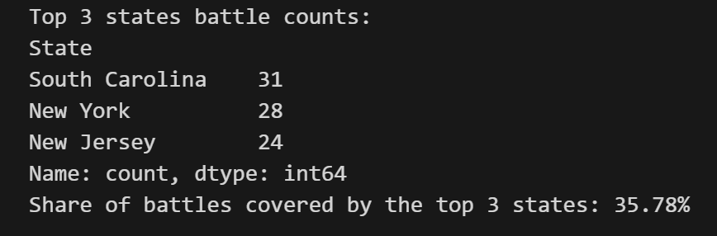
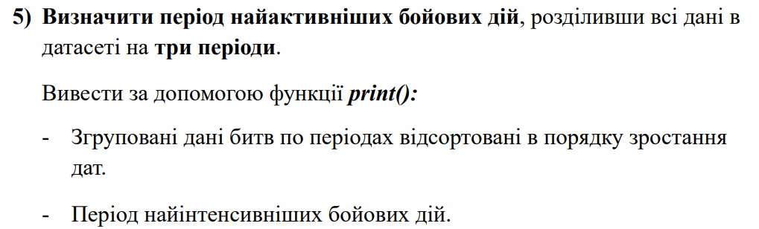
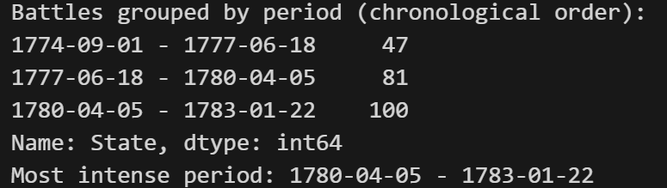

Висновок: під час виконання лабораторної роботи набув практичних навичок роботи з об’єктами Series, бібліотеки Pandas для аналізу та маніпуляції одновимірними даними у Python.

